미세먼지

1. 미세먼지란?

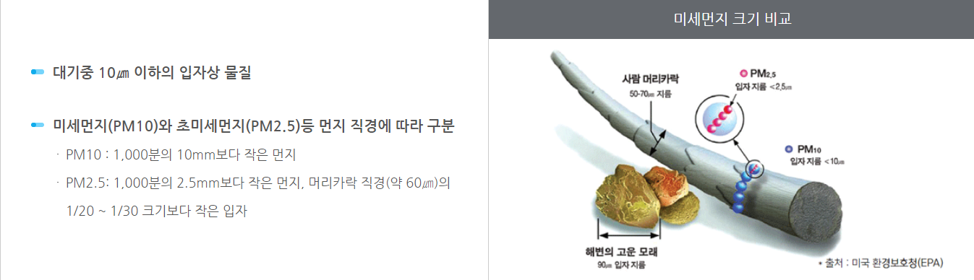

2. 미세먼지 발생 원인

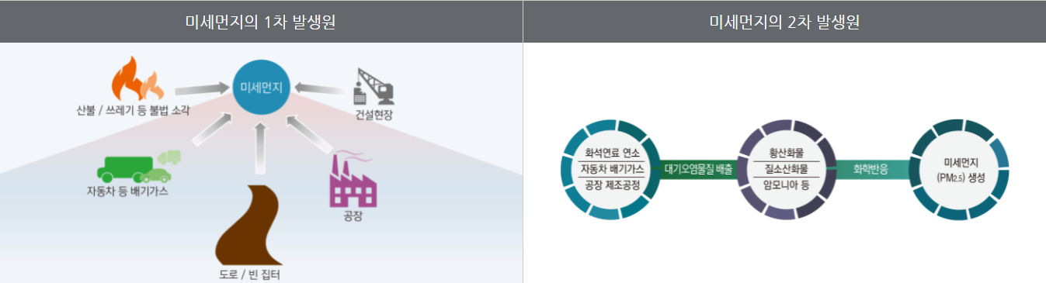

3. 우리나라 미세먼지에 영향을 주는 주요 원인

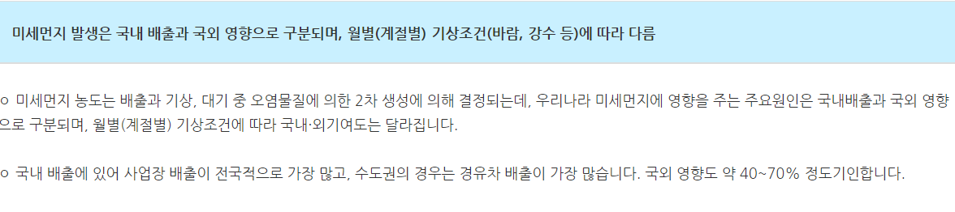

4. 미세먼지와 초미세먼지의 차이

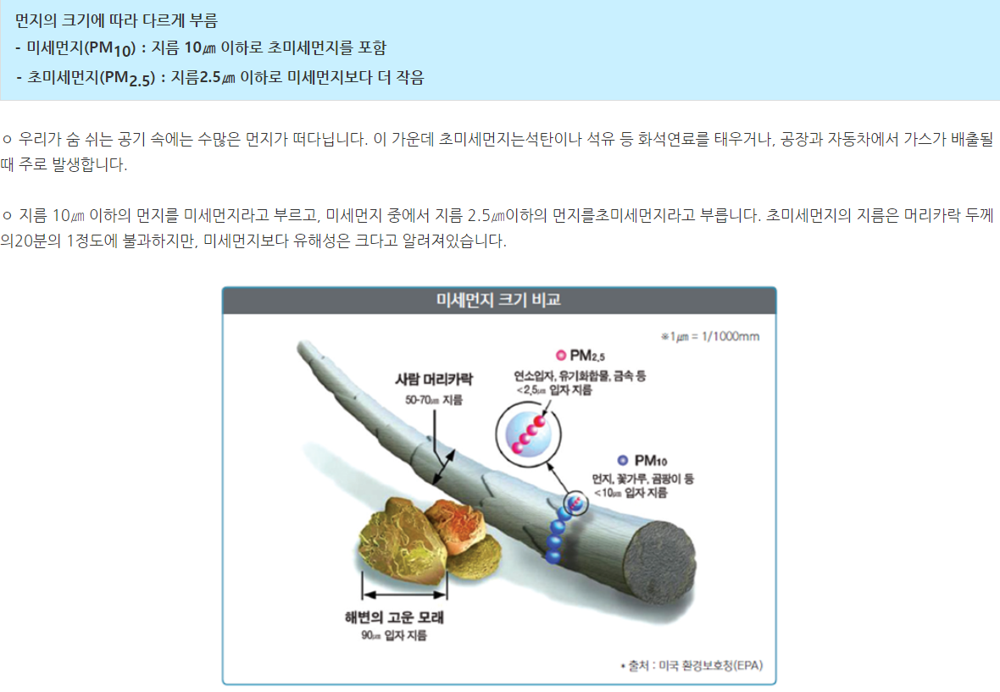

5.

---------------------------------------------------------

데이터 불러와서 현황/타입 정보 확인

상관관계- 히트맵

결측치 확인,데이터 기초 통계량, 이상치 확인 및 제거

새로운 인자 생성 .(16방위)

엑셀에 있는거 피피티로 옮기기

주피터, 피피티 제출

사진확인

-----------------------------------------------------------------